

**О классификации мешков бумажных в соответствии с единой Товарной номенклатурой внешнеэкономической деятельности Евразийского экономического союза**

Решение Коллегии Евразийской экономической комиссии от 19 ноября 2019 года № 196

      В соответствии с абзацем первым пункта 1 статьи 22 Таможенного кодекса Евразийского экономического союза Коллегия Евразийской экономической комиссии **решила:**

      1. Мешки бумажные закрытого типа, имеющие клапан и боковые стороны (в том числе фальцы), с шириной у основания менее 40 см (без учета размеров фальцев или боковых сторон), в заполненном виде принимающие форму прямоугольного параллелепипеда, с напечатанными текстом и (или) изображениями (или без них), предназначенные для размещения, защиты, перемещения и хранения продукции, в соответствии с Основными правилами интерпретации Товарной номенклатуры внешнеэкономической деятельности 1 и 6 классифицируются в субпозиции 4819 40 000 0 единой Товарной номенклатуры внешнеэкономической деятельности Евразийского экономического союза (схематическое изображение мешков бумажных с указанием места замера ширины у основания приведено в приложении).

      2. Настоящее Решение вступает в силу по истечении 30 календарных дней с даты его официального опубликования.

|  |  |
| --- | --- |
| *Председатель Коллегии*  *Евразийской экономической комиссии* | *Т. Саркисян* |

|  |  |
| --- | --- |
|  | ПРИЛОЖЕНИЕ  к Решению Коллегии  Евразийской экономической  комиссии  от 19 ноября 2019 г. № 196 |

**СХЕМАТИЧЕСКОЕ ИЗОБРАЖЕНИЕ**   
**мешков бумажных с указанием места замера ширины у основания**

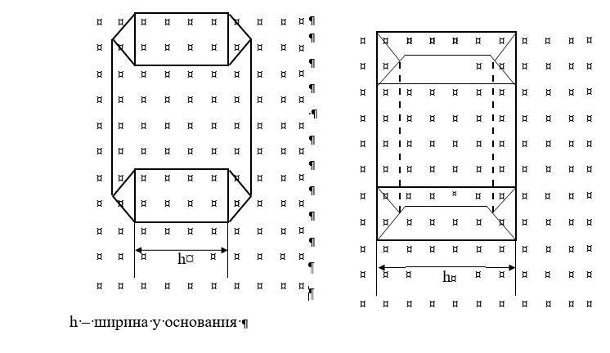

© 2012. РГП на ПХВ «Институт законодательства и правовой информации Республики Казахстан» Министерства юстиции Республики Казахстан